登録者
豪雪時の
募 集
雪かきボランティア

この冬大雪が降り、高齢者や障がいがある方の生活に大きな影響が生じる場合に備え、「雪かきボランティア」の登録者を募集します。
積雪時、高齢者や障がい者の生活を守るこの活動に、ご協力ください。

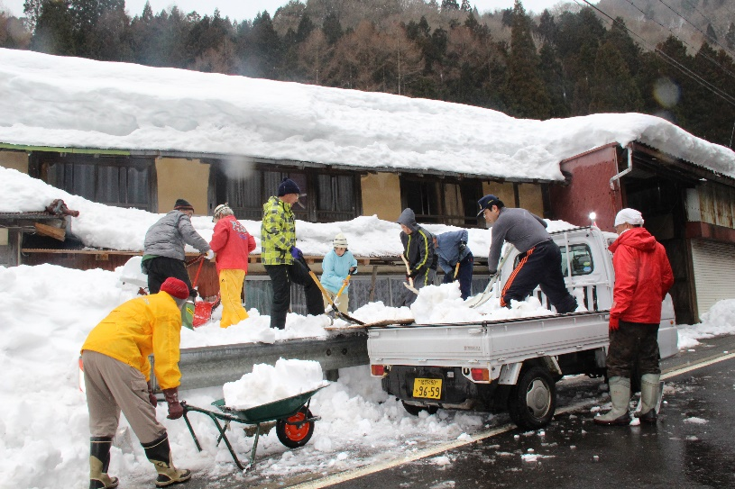
登録者

高校生以上の健康な方

※未成年の方については、申込時に保護者の同意が必要です。
登録募集（活動）期間

令和２年１２月１日（火）

～令和３年２月２6日（金）
（Ｈ29.2.18 戸倉地区）

登録から活動までの流れ

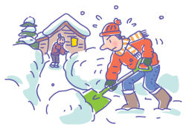
①登録用紙（裏面）に記入いただき、申込みをしていただきます。
②大雪により、雪かきボランティアによる支援が必要となった時に、
登録者に本会より連絡をし、「雪かき支援チーム」を編成します。
③雪かきは複数名のチームで行います。
④雪かきに必要なスコップなどの道具は社協で準備しますが、個人で準備できる方は、持参してください。
⑤雪かきボランティアが活動する際は、「ボランティア市民活動災害共済」に加入します。保険料は宍粟市社協が負担します。
お問い合わせ・お申込み
宍粟市社会福祉協議会 宍粟市ボランティア・市民活動センター
宍粟市一宮町閏賀300 電話７２－８７８７ FAX ７２－８７８８

